„Magia Świąt Bożego Narodzenia”
Projekt edukacyjny dla dzieci z
Grupy Sówek
Grupy Biedronek
Grupy Pszczółek
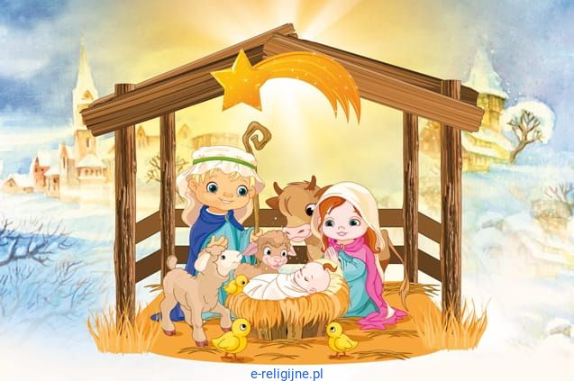

rok szkolny 2023/2024

Koordynatorki projektu: Patrycja Olbińska, Wioleta Przybylak, Izabela Pawlińska

Święta Bożego Narodzenia są dla wszystkich ludzi, a zwłaszcza dla dzieci, szczególnym przeżyciem. W każdej rodzinie dzieci przygotowują się do Świąt. Aby mogły poczuć magię Świąt również w szkole, opracowałyśmy projekt edukacyjny „Magia Świąt Bożego Narodzenia”, włączając dzieci ze wszystkich grup przedszkolnych.
Okres realizacji : 04. XII – 22. XII
Główne cele projektu:
- zapoznanie dzieci z tradycjami i zwyczajami świątecznymi,
- ukazanie piękna Świąt Bożego Narodzenia,
- wzmacnianie więzi rodzinnych.
Cele szczegółowe:
Dziecko:
- zna tradycje i zwyczaje związane ze Świętami Bożego Narodzenia;
- wypowiada się na temat zwyczajów bożonarodzeniowych w jego rodzinnym domu;
- słucha opowieści, opowiadań, wierszy o tematyce bożonarodzeniowej;
- wymienia tradycyjne potrawy wigilijne;
- wykona kartkę świąteczną,
- zgodnie pracuje w grupie, integruje się z nią;
- składa życzenia świąteczne, dzieli się opłatkiem;
- śpiewa kolędy i pastorałki;
- ozdabia pierniczki,
-bierze udział w „Jasełkach”;
- przeżywa radość ze wspólnego działania.

ZADANIA: Termin realizacji: 4-8.XII. 2023r.
1. Bożonarodzeniowe zwyczaje i tradycje
- rozmowy nawiązujące do tematyki Świąt Bożego Narodzenia;
- opowiadanie na podstawie ilustracji, wierszy;
- „Święta Bożego Narodzenia” - burza mózgów – opowiadanie dzieci o zwyczajach
i tradycjach świątecznych obchodzonych w ich domach
- stworzenie Kącika bożonarodzeniowego - wyeksponowanie przyniesionych przez dzieci książek, ilustracji, kartek świątecznych.
2. Mikołaj tuż tuż…
- zapoznanie dzieci i rodziców z postacią św. Mikołaja – biskupa. Oglądanie książki o św. Mikołaju; wspólne wykonanie plakatu Świętego Mikołaja; zabawy przy piosenkach o tematyce związanej ze św. Mikołajem; rozwiązywanie zagadek związanych ze św. Mikołajem,
- zorganizowanie spotkania z Mikołajem w przedszkolu; wręczenie drobnych upominków mikołajkowych
Termin realizacji: 11-15.XII. 2023r.
1. Wykonywanie ozdób choinkowych
- wykonanie ozdób na choinkę,
- nauka kolęd i pastorałek;
– poznanie utworów o tematyce świątecznej,
- udział w zajęciach plastycznych.
3. Świąteczne pierniki
Ozdabianie pierniczków lukrem i kolorową posypką. Zapakowanie pierniczków –niespodzianka dla najbliższych.
4. Kartki świąteczne
- wykonanie kartek świątecznych wg własnego pomysłu.
5. Świąteczne kodowanie
-wykorzystane wirtualnej maty do kodowania oraz mikołajkowe zadania z programu Uczymy Dzieci Programować
Termin realizacji: 18-22.XII. 2017r.
1. Przedszkolna wigilia - Ozdabianie świątecznego stołu.
- Składanie sobie świątecznych życzeń.
- Słuchanie kolęd.
– Quiz – co już wiemy o Bożym Narodzeniu?
2 . Udział w Jasełce szkolnej.
Opracowała : Patrycja Olbińska

